**CURRICULUM VITAE**

**TIFFANY RAMÍREZ MEDINA**

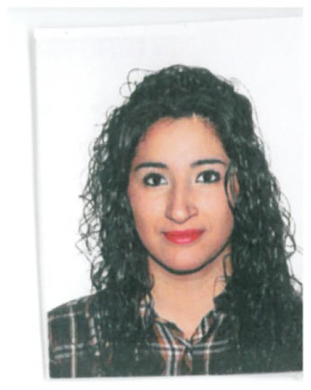

**DATOS PERSONALES**

Teléfono Móvil: 663471139

Edad: 26 años

Correo Electrónico : [ramirezmedinatiffany@gmail.com](mailto:ramirezmedinatiffany@gmail.com)

Dirección: Urbanización Calahoya Número 45 (Mairena del Aljarafe) Sevilla

**FORMACIÓN ESPECÍFICA**

-Educación Secundaria Obligatoria (Murillo) Sevilla 2007-2008

-Grado Medio Peluquería (María Zambrano) Sevilla 2008-2010

-Grado Medio Estética (María Zambrano) Sevilla 2010-2011

-Grado Medio Cuidados Auxiliar de Enfermería (María Zambrano) Septiembre 2015-Junio2016

**EXPERIENCIA LABORAL**

**Febrero 2018-Marzo 2018 ( Actualmente)**

**-**Cuidados de Auxiliar de Enfermería en Residencia Doctor Gregorio Medina Blanco(Espartinas)

**Julio 2017-Diciembre 2017**

**-**Cuidados de Auxiliar de Enfermería en Residencia Vitalia (Mairena del Aljarafe)

**Enero 2017 – Mayo 2017**

-Masajista en Serenity Home (Centro de Sevilla)

**Septiembre 2016 – Enero 2017**

-Camarera en Bar Volare (Sevilla Éste) Sólo por las tardes

**Septiembre 2016-Diciembre 2016**

-Prácticas en Hospital Virgen Macarena, área de Neurología y Urgencias.

**Octubre 2013 – Noviembre 2015**

-Encargada – 100montaditos Gallery (Corte Inglés – Duque)

**Enero 2012 – Julio 2013: Baños Árabe (Aire de Sevilla)**

-Masajes y tratamientos

**Abril 2010-Junio 2010: Peluquería P&M (3meses de práctica)**

**DATOS DE INTERÉS**

-Posibilidad de incorporación inmediata y flexibilidad horaria. Carnet de conducir tipo B